**UML Diagrams**

**1.Structural Diagrams**

**1.1 Class Diagram**

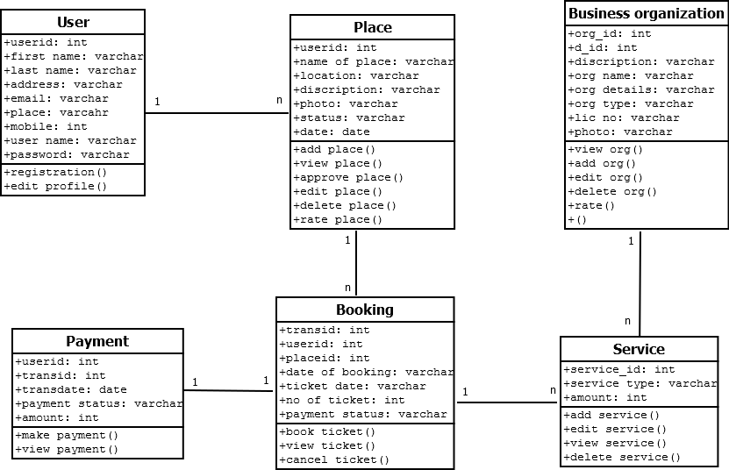

**1.2 Object diagram**

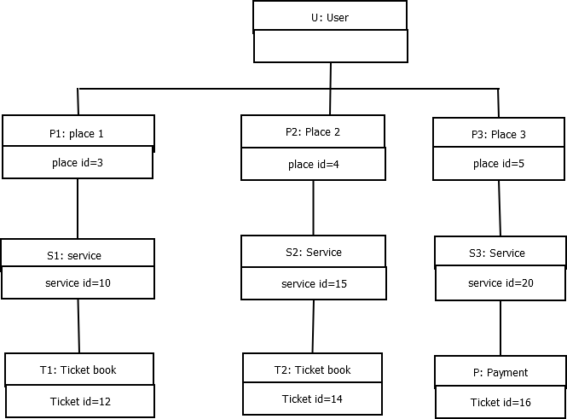

**1.3 Deployment diagram**

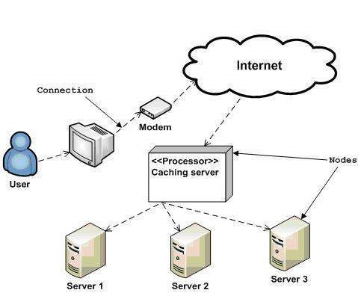

**2.**  **Behavioral Diagrams**

**2.1 Use case diagram**

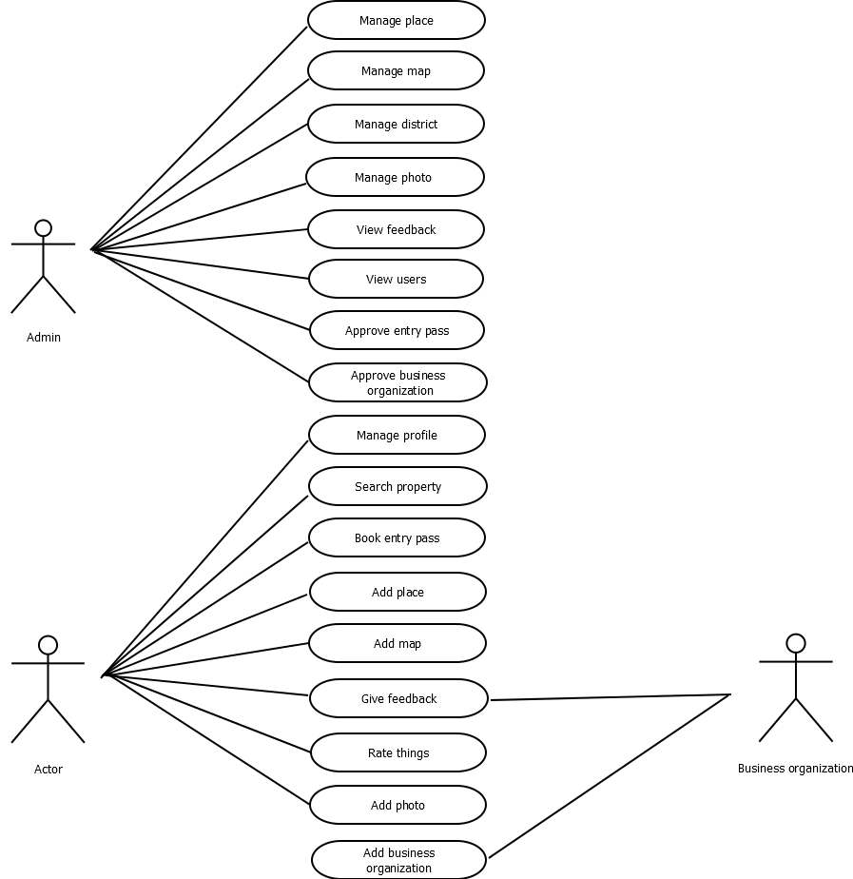

**2.2 Sequence diagram**

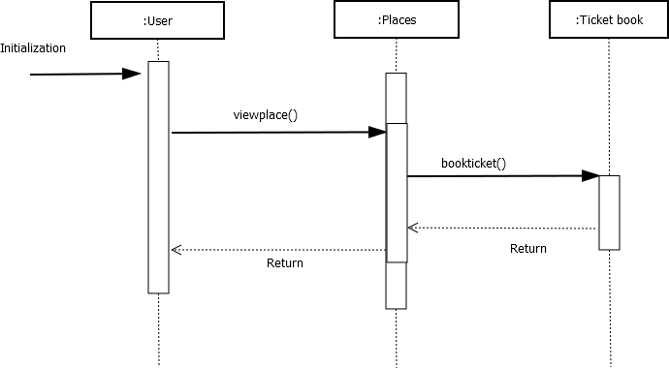

**2.3 Collaboration diagram**

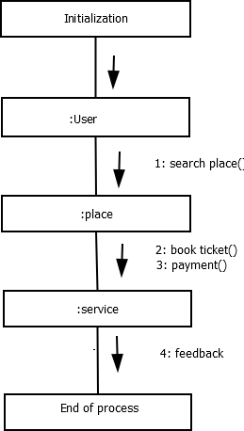

**2.4 Statechart diagram**

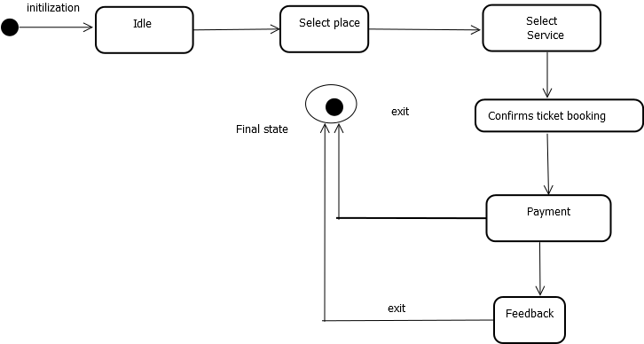

**2.5 Activity diagram**

